BÀI ÔN LUYỆN 02

CÂU 1:
Tạo giao diện như sau (hình ảnh chọn tùy ý). Tạo 1 slideshow gồm 5 ảnh, thực hiện thay đổi ảnh theo các nút button tương ứng (3 điểm)
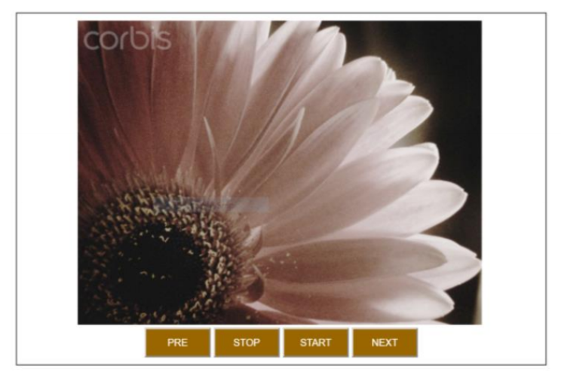
CÂU 2:
Xây dựng form nhập dữ liệu như sau
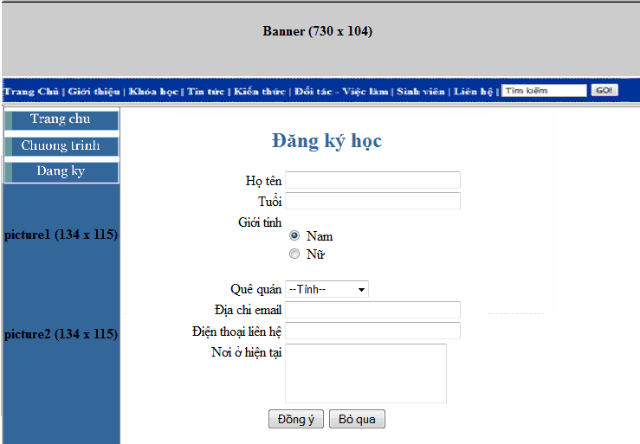Bottom of Form

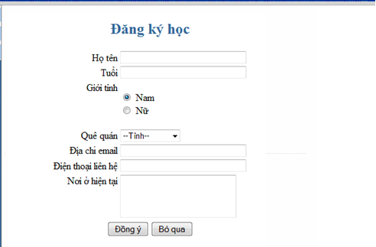

Yêu cầu : Dùng biểu thức chính quy kiểm tra
- Tất cả các trường dữ liệu bắt buộc phải nhập
- Các trường Tuổi, Điện thoại liên hệ phải là Số
- Email phải đúng định dạng

